ИНСТРУКЦИЯ

по эксплуатации
подвесных лодочных моторов ТОНАТSU
модель M18Е2S

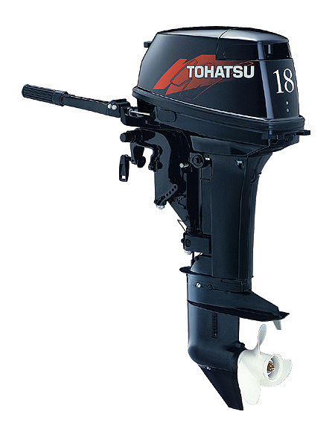

Уважаемый покупатель,
Мы благодарны за то, что Вы приобрели одно из изделий ТОНАТSU. Вы стали владельцем прекрасного подвесного мотора, который будет служить Вам долгие годы.

Ограниченная гарантия:
Фирма-изготовитель гарантирует, что данное изделие обладает высоким качеством и изготовлено без дефектов материала и сборки.

Устройство аварийного выключения мотора:
Это устройство выключает мотор, когда вытягивается шнур. Данный шнур может закрепляться к одежде водителя, он позволяет защитить его от возможных травм, нанесенных винтом при выпадении водителя из лодки в воду.
Мы настоятельно рекомендуем вам пользоваться этим устройством. Вместе с тем, необходимо помнить, что резкие движения, вызванные сильными порывами ветра, качкой или волнами, могут привести к остановке мотора, что опасно само по себе, т.к. лодка может остаться на какое-то время без управления.
Для того, чтобы избежать такой опасности, предлагается шнур длиной 50 см, который также может быть удлинен до 130 см.
Внимание!
Каждый водитель лодки несет персональную ответственность за безопасность тех, кто находится на борту его лодки, а также тех лиц, находящихся на борту других судов в непосредственной близости от Вашей лодки. Водитель должен знать соответствующие правила управления лодкой.

Строгое соблюдение правил эксплуатации и обслуживания позволит Вам успешно эксплуатировать мотор в течение длительного времени при минимальных расходах на его обслуживание.

Технические характеристики

Длина, мм | 869
Ширина, мм | 345
Высота, мм | 1067
Высота дейдвуда, мм | 435
Высота транца лодки, мм | 380
Вес, кг | 43
Мощность, кВт | 13,2
Максимальные об/мин | 5,200-5,800
Количество цилиндров | 2
Объем цилиндров, см³ | 294
Диаметр цилиндров и ход поршня, мм | 60х52
Система запуска | Ручная
Уровни дифферента | 6
Емкость топливного бака, л | 25
Передаточное число | 13:24
При этом:
- выхлоп производится через винт,
- система охлаждения представляет собой принудительное охлаждение водой,
- зажигание - магнето на маховике, постоянного тока, электронное.
- свечи зажигания - NGK В7НS-10/ВR7НS-10 или СНАМРION L82С/RL82С (зазор 1.0мм),
- соотношение смеси моторного масла – неэтилированный бензин (50) и оригинальное масло для двухтактных моторов (1),
- масло для трансмиссии - Gеnuinе Gеаг Оil АРI GL5, SАЕ #80-90, прибл. 370 мл

2. Наименование частей мотора
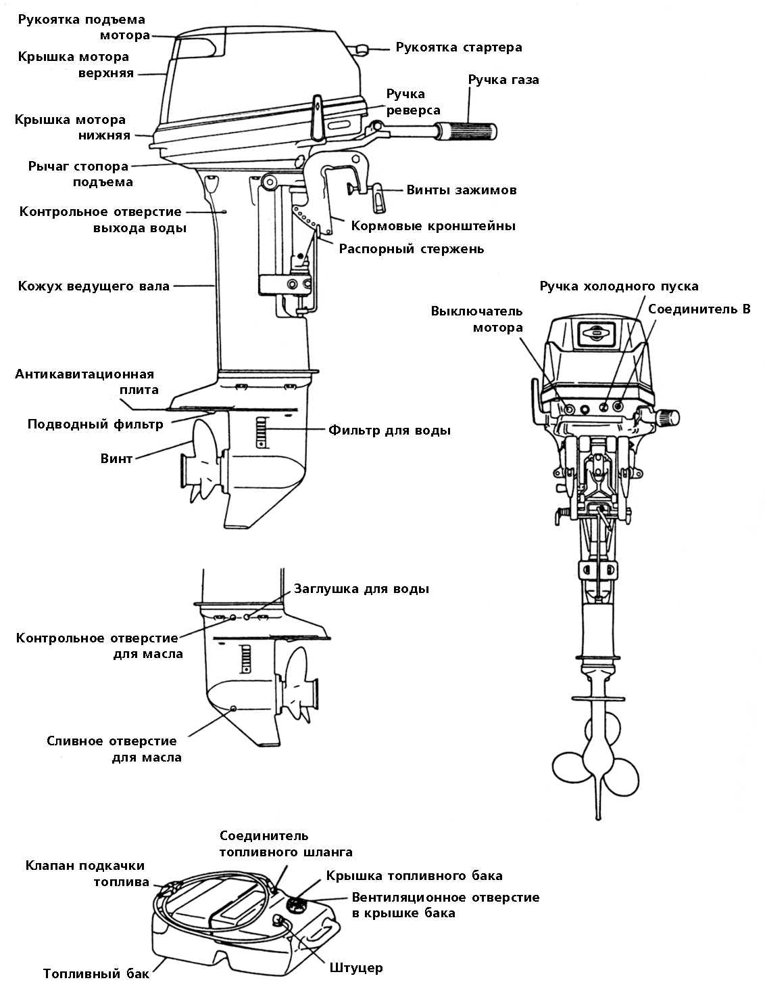

3. Установка мотора

Внимание!
Большинство лодок изготавливаются с расчетом на определенную мощность мотора, что должно быть указано в инструкции к лодке.
Не начинайте эксплуатацию лодки до тех пор, пока мотор надежно не закреплен, так как это описывается ниже.

(1) Положение над линией киля:  - установите мотор по центру лодки (см. Рис.1)  - расстояние между двумя моторами должно быть ~ 580 мм.  (2) Совмещение транца.  Проверьте, чтобы антикавитационная  плита мотора в режиме полного газа находилась ниже уровня воды и ниже уровня днища лодки на 30 – 50 мм. (см. Рис.2) | 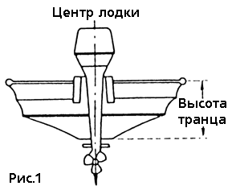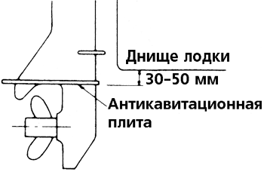
(3) - Для того, чтобы закрепить мотор на лодке, затяните винты зажимов, поворачивая их за ручки, а также затяните болты (см. Рис.З);  - Чтобы избежать несчастных случаев, убедитесь, что мотор прочно зафиксирован. См. рис.4 |  | 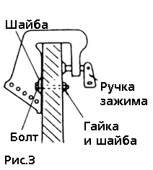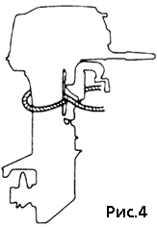
4. Подготовка мотора к работе

4.1. Бензин и моторное масло
Внимание!
Пары бензина и случайная искра, могут вызвать пожар, поэтому:
- не курите вблизи от мотора,
- не проливайте бензин на мотор (при попадании бензина на мотор, сразу вытрите пятна бензина),
- выключайте мотор каждый раз перед заправкой бензина в бак.
Требования по бензину:
- бензин должен быть неэтилированным с октановым числом не менее 87.
- бензин с более низким октановым числом может усложнить запуск и сокращает срок службы мотора.
- Бензин, содержащий спирт (метанол, метил и т.д.), этанол (этил), ацетон, бензол приводит к:
- износу и разрушению подшипников, цилиндра, поршня и поршневых колец,
- коррозии металлических частей,
- износу резиновых деталей и пластиковых частей.
- Не пользуйтесь бензином, содержащим более 10% этанола и более 5% метанола.
(3) Все неисправности, возникшие из-за использования сорта бензина, не рекомендованного к применению данной инструкцией, не подлежат устранению по гарантии.
Моторное масло:
Пользуйтесь оригинальным моторным маслом или тем, что рекомендует завод-изготовитель, т.е. ТСWЗ.
Мы не можем рекомендовать какого-либо иного типа масла для двухтактного мотора.
Внимание!
Ни в коем случае не смешивайте различные марки масел. Подобная смесь может вызвать образование желеобразной массы. которая забьет экраны фильтров. Это в свою очередь. может привести к серьезной поломке мотора из-за недостаточной смазки.
Соотношение компонентов смеси - 50:1, т.е. неэтилированный бензин (50) и оригинальное или рекомендованное моторное масло ТСWЗ (1).

4.2. Обкатка.
Период обкатки 10 часов Смесь топлива должна иметь соотношение 25:1

Время ~0 минут ~10 минут ~1 час ~2 часа ~10 часов
Режим работы | Холостой ход | Заслонка открыта менее чем на 1/2 (ок. 3000 об/ мин) | Заслонка открыта менее чем на ¾ (ок. 4000 об/ мин) | Заслонка открыта на ¾ (ок. 4000 об) | Нормальный режим
Условия | Движение на мин. скорости |  | Работа с полностью открытой заслонкой разрешена на 1 мин. через каждые 10 мин | Работа с полностью открытой заслонкой разрешена на 2 мин. через каждые 10 мин

5. Эксплуатация мотора
5.1. Запуск
Внимание:
Убедитесь, что шнур выключателя мотора прикреплен к одежде водителя!

Примечание: Мотор не будет запускаться, пока выключатель мотора не установлен должным образом. Эксплуатация мотора запрещена при отсутствии охлаждающей воды!  (1) Присоедините топливный шнур к мотору. Стрелка на клапане подкачки топлива должна быть направлена к мотору. |  |  |  | 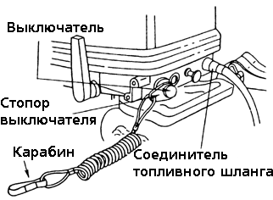
(2) Ослабьте гайку с вентиляционным отверстием.  (3) Подайте топливо в карбюратор, сжимая клапан на топливном шланге, пока он не станет твердым. |  | 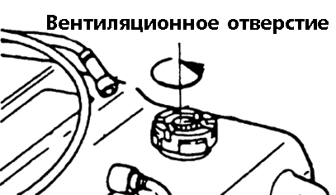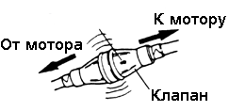
(4) Установите переключатель в нейтральное положение - Nеutrаl (N). Прежде чем запускать мотор, проверьте чтобы переключатель находился в нейтральном положении. Данная модель имеет функцию, которая воспрепятствует запуску мотора, если переключатель находится во включенном положении. |  |  | 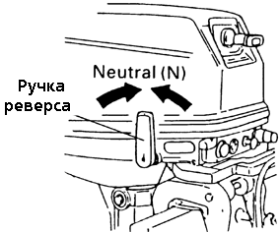
(5) Поверните ручку газа до тех пор, пока отметка на поверхности ручки не совпадет с треугольником на ручке управления.  (6) Вытяните полностью ручку холодного пуска (при прогретом моторе нет необходимости пользоваться этой ручкой).  (7) Вытягивайте ручку стартера медленно, пока не почувствуете сопротивление. Затем вытягивайте ручку быстрее. | 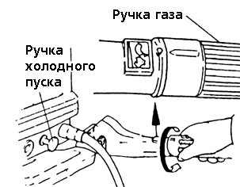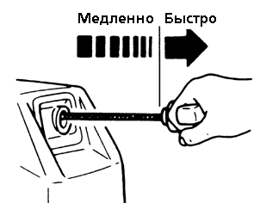
Если ручной стартер не работает:  - снимите верхнюю крышку мотора и ручного стартера и прямо на себя вытяните шнур,  - для удерживания шнура удобно воспользоваться 10-мм гаечным ключом. |  |  | 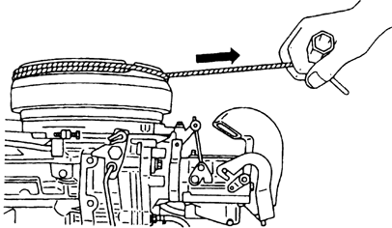
Внимание!
- Следите за тем, чтобы ваша одежда не зацепилась о ручной стартер или другие части мотора.
- После запуска мотора верните шнур на прежнее место, а мотор закройте верхней крышкой.

5.2. Прогрев мотора
Прогревайте мотор на низких оборотах в течение около 3 минут. Это позволит маслу обеспечить смазку всех частей мотора. Эксплуатация мотора без предварительного прогрева сокращает срок его службы. Во время прогрева мотора проверьте, выходит ли вода из контрольного отверстия. Отсутствие выходящей воды может привести к перегреву мотора.  Скоростные режимы работы мотора. | 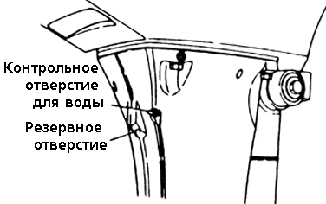
Обороты холостого хода разогретого мотора: при включенной трансмиссии - 800 об/мин, при выключенной трансмиссии - 950 об/мин
Выбор винта.
Выбор винта должен производиться таким образом, чтобы обороты мотора в режиме движения на максимальной скорости находились в рекомендуемых пределах: 5,200 - 5,800 об/мин

5.3. Движение вперед и назад
Внимание!
- Переключение режимов движения может быть опасным при высоких оборотах мотора.
- Уменьшите обороты мотора или переведите его в режим холостого хода перед переключением передач.

Примечание: Не увеличивайте обороты мотора при движении задним ходом более чем это необходимо.  (1) Вперед. Поверните рукоятку газа для снижения оборотов. Когда мотор перейдет на низкие обороты, быстро установите переключатель передач в положение "вперед" – Fоrwаrd (F).  (2) Назад. Как и при переключении вперед, сбросьте обороты мотора, затем быстро переведите рычаг в положение "назад" - Rеvеrsе(R) |  | 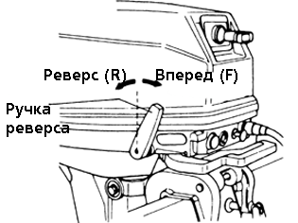
5.4. Остановка мотора  (1) Поверните ручку газа и сбросьте обороты мотора.  (2) Установите ручку дистанционного управления в нейтральное положение. Дайте мотору поработать в течение 2-3 минут на холостом ходу, если до этого он работал на максимальной скорости.  Нажмите на выключатель, чтобы заглушить мотор.  Примечания: После остановки мотора затяните вентиляционную гайку на топливном баке и отсоедините топливный шланг от мотора. | 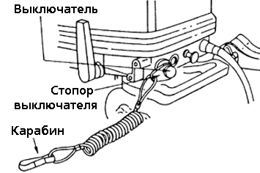

5.5. Угол наклона.  Угол наклона подвесного мотора можно отрегулировать так, чтобы он соответствовал наклону кормы и условиям нагрузки. Выберите соответствующий угол наклона мотора так, чтобы антикавитационная плита находилась параллельно поверхности воды во время движения.  Правильный угол наклона.  Положение распорного стержня считается правильным тогда, когда лодка находится в горизонтальном положении, как показано на Рис.1.  Неправильные углы наклона.  В случае, если распорный стержень установлен высоко, нос лодки поднимается, появляется нестабильный ход как показано на Рис.2.  В случае, если распорный стержень установлен низко, лодка будет "нырять" под волну, как показано на Рис.3 | 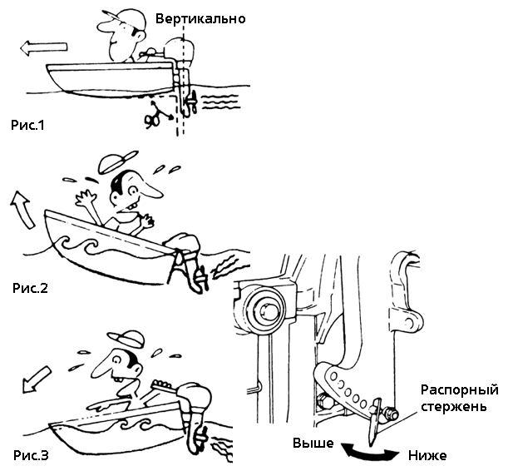
5.6. Подъем и опускание мотора.
Внимание!
При эксплуатации мотора избегайте случайного попадания рук между шарнирным и кормовым кронштейнами. Мотор опускайте плавно.
(1) Подъем мотора. Нажмите на рычаг стопора подъема мотора. Поднимайте мотор полностью до тех пор, пока он не будет закреплен в нужном положении.  (2) Опускание мотора. Поднимите рычаг стопора подъема мотора. Теперь слегка приподнимите мотор и опустите его на место.  5.7. Плавание на мелководье | 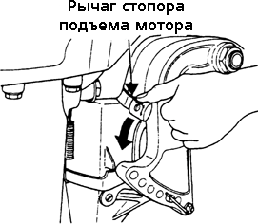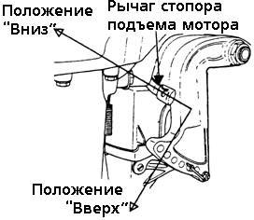
Внимание!
При эксплуатации мотора на мелководье избегайте случайного попадания рук между шарнирным и кормовым кронштейнами. Мотор опускайте плавно.
Примечание: Перед тем, как мотор начнет работать на водоемах с небольшой глубиной, снизьте
скорость и переведите трансмиссию в нейтральное положение.
(1) Подъем мотора. Поднимите рычаг стопора подъема мотора, установите мотор так, чтобы можно было пользоваться лодкой при небольших глубинах.
(2) Опускание мотора. Опустите тот же самый рычаг, слегка приподнимите мотор вверх, а затем плавно опустите.

Внимание!
- Убедитесь, что водяной фильтр всегда находится под водой и что вода постоянно течет из контрольного отверстия для воды.
- При небольших глубинах не эксплуатируйте мотор на высоких оборотах, иначе возможна потеря управления, что приведет к повреждению защитного кожуха редуктора.
- Проверьте, чтобы мотор не ударялся о дно водоема, особенно при заднем ходе. Удары мотора о дно могут вызвать повреждения мотора и лодки.

6. Снятие и транспортировка мотора.

6.1. Снятие мотора с лодки.  (1) Заглушите мотор и отсоедините топливный шланг.  (3) Снимите мотор с корпуса лодки и полностью слейте воду из защитного кожуха.  6.2. Переноска мотора.  При переноске мотора старайтесь сохранять его в вертикальном положении.  Примечание: Если мотор переносится в горизонтальном положении, крышка мотора должна быть выше винта. | 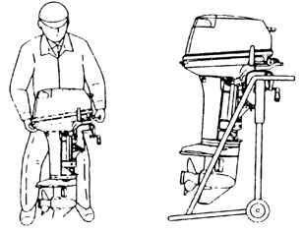
6.3. Хранение мотора.  Во время хранения мотор должен находиться в вертикальном  положении.  Примечание: Если вы храните мотор в горизонтальном положении, уложите его так, чтобы ручки управления находились сверху. |  | 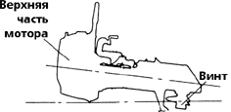
7. Перевозка мотора  Внимание!  - При перевозке мотора, закрепленного на лодке, мотор должен находиться в опущенном положении. В противном случае во время транспортировки можно повредить и мотор, и лодку, если случайно из-за сильной тряски поднимется рычаг стопора подъема мотора.  - Если транспортировка мотора в наклоненном вниз положении невозможна, прочно закрепите мотор с помощью специального устройства (например, защитной перекладины транца) и зафиксируйте мотор, подняв его вверх. |  |  | 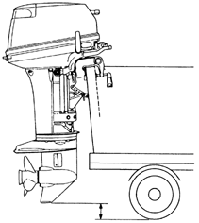

- Регулировка
Степень усилия, прилагаемого при управлении мотором можно отрегулировать с помощью поворота болта регулировки управления:  - для более жесткого управления поверните болт по часовой стрелке,  - для более мягкого - против часовой стрелки.  Примечание: Болт регулировки управления не предназначен для фиксации рычага управления. При чрезмерно затянутом болте может произойти повреждение шарнирного кронштейна. | 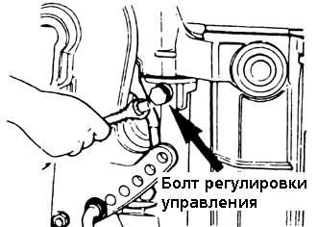
Если лодка движется не прямолинейно, отрегулируйте положение регулировочного анода, расположенного под антикавитационной плитой.  (1) Если лодка отклоняется вправо, поверните анод в направлении А.  (2) Если лодка отклоняется влево, поверните анод в направлении В. | 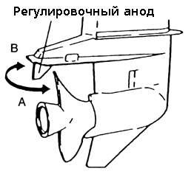
- Проверка и обслуживание

Для сохранения Вашего подвесного мотора в наилучшем рабочем состоянии проводите ежедневное и периодическое обслуживание так, как рекомендовано ниже.
Внимание!
Ваша личная безопасность и безопасность Ваших пассажиров во многом зависит от того, насколько тщательно Вы отнесетесь к обслуживанию мотора. Внимательно прочтите порядок обслуживания, приведенный далее.
Периоды обслуживания даны с учетом того, что мотор находится в условиях нормальной эксплуатации. Если мотор используется в водоемах с соленой водой, обслуживание следует проводить через более короткие интервалы.
Настоятельно рекомендуем Вам пользоваться только оригинальными деталями и смазками, рекомендованными заводом-изготовителем. На все замены, произведенными запчастями иного происхождения, гарантия не распространяется.

9.1. Ежедневная проверка

Система | Точки проверки | Действия
Топливная | Проверьте количество топлива в баке.  Проверьте наличие грязи или воды в топливных фильтрах.  Проверьте герметичность резиновых шлангов | Дозаправьте  Сделайте очистку  Замените
Электрооборудование | Проверьте правильность работы выключателя, проверьте исправность стопора выключателя.  Проверьте надежность соединений в проводке и наличие каких-либо внешних повреждений.  Проверьте свечи зажигания (грязь, нагар, износ) | Устраните неисправность,  замените  Исправьте, замените  Очистите, замените
Карбюратор | Проверьте правильность работы соленоида карбюратора и клапана карбюратора.  Проверьте правильность работы карбюратора и магнето при повороте ручки газа. Осмотрите, не ослабли ли соединения. | Замените  Исправьте
Трансмиссия и винт | Проверьте правильность включения трансмиссии при повороте ручки реверса.  Визуально осмотрите винт на наличие повреждений.  Проверьте, затянута ли гайка винта, а также наличие шплинта. | Отрегулируйте  Замените
Установка мотора | Проверьте прочность затяжки всех болтов, закрепляющих мотор.  Проверьте установку распорного стержня | Затяните
Система охлаждения | После запуска мотора проверьте наличие струи воды из контрольного отверстия.
Инструменты и запчасти | Проверьте наличие инструмента, необходимого для замены свечей и винта
Система управления | Проверьте работу ручки «газ-реверс»
Другие детали | Проверьте надежность закрепления анода.  Проверьте наличие коррозии или деформации анода. | Отремонтируйте, если нужно.  Замените
А. Промывка.
После работы моторы в морской или сильнозагрязненной воде, а также после длительного хранения, вымойте водой внешние части мотора. С помощью чистой воды промойте систему охлаждения.
Внимание!
- Перед промывкой снимите винт.
- Никогда не запускайте мотор в помещении или плохо вентилируемых местах.
- Выхлопной газ содержит вредные вещества, которые могут оказать отрицательное влияние на Ваше здоровье.

- Снимите пробку для воды с мотора и вверните приспособление для промывки (адаптер для шланга).  - Подсоедините шланг к системе промывки. Обязательно закройте пленкой фильтр для воды и подводный фильтр, расположенный в кожухе трансмиссии.  - При нейтральном положении (N) ручки реверса, дайте мотору поработать на низких оборотах, пока производится промывка. | 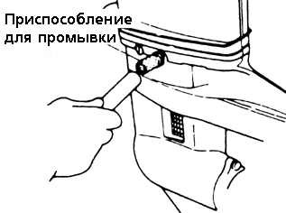
Б. Замена винта.  Изношенный винт ухудшает работу мотора и может привести к его повреждению.  Внимание!  Перед тем как демонтировать винт, снимите колпачки свечей.  - Снимите шплинт, а затем отверните гайку винта и шайбу.  - Потяните винт на себя и снимите его.  - Перед установкой нового винта смажьте его специальным маслом | 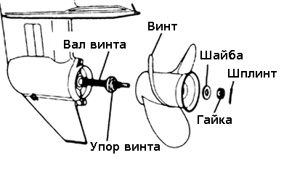
В. Замена свечей.  Если электрод свечи согнут или на нем есть нагар, почистите свечу или замените.  1. Снимите верхнюю крышку мотора.  2. Выверните свечу, поворачивая ее против часовой стрелки (с помощью свечного ключа 21 мм).  Используйте свечи NGK В7НS-10 или ВR7НS-10, или СНАМРIОN L 82С или RL 82С с 1-мм зазором. | 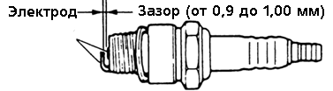

Г. Регулировочный анод.
Анод защищает подвесной мотор от электролитической коррозии, возникающей из-за незначительного электричества. 2 анода установлены в кожухе трансмиссии, на установочном кронштейне. Когда износ анодов составит более 2/3, замените их незамедлительно.
Примечание: Никогда не покрывайте анод смазкой или краской. Во время каждой проверки затяните заново фиксирующий болт, т.к. он также подвержен коррозии.

9.2. Периодическая проверка.
Очень важно регулярно производить осмотр и обслуживание мотора. Периодичность таких операций приведена в таблице. Частота обслуживания определяется количеством моточасов или сроком службы мотора в месяцах, в зависимости от того какой срок наступит раньше.
Наименование |  | Интервалы обслуживания |  |  | Действия
 |  | 10 часов  или  1 месяц | 50 часов  или  3 месяца | Каждые 100  часов или  6 месяцев | Действия
Топливная  система | Карбюратор  Топливный фильтр  Топливные шланги  Топливный бак | +  +  +  + | +  +  + | +  +  +  + | Снимите, очистите и отрегулируйте.  Регулировка холостых оборотов.  Проверьте, прочистите.  Проверьте и замените  Очистите
Зажигание | Свечи зажигания  Распределение момента зажигания | + | + | +  + | Проверьте зазоры. Снимите нагар. Замените.  Отрегулируйте зажигание
Нижняя часть мотора | Винт  Трансмиссионное  масло  Водяная помпа* | +  +  + | +  +  + | +  +  + | Проверьте внешний вид.  Замените или долейте, проверьте нет ли попадания воды.  Проверьте на износ и внешние повреждения
Болты и гайки |  | + | + | + | Затяните
Подвижные детали |  |  | + | + | Нанесите или закачайте смазку
Навесное оборудование |  | + | + | + | Проверить на наличие коррозии
Анод** |  | + | + | + | Проверьте коррозию и деформацию
* - Меняйте крыльчатку через каждые 12 месяцев. ** - Замените.

Примечание: Через 300 моточасов рекомендуется провести тщательный осмотр и техобслуживание мотора в специализированном техническом центре.
А. Замена трансмиссионного масла.  Снимите пробки для масла (нижнюю и верхнюю), тщательно слейте трансмиссионное масло.  - Вставьте тюбик с маслом в отверстие нижней пробки. Сжимая тюбик, залейте масло в отверстие до тех пор, пока масло не начнет вытекать наружу из отверстия верхней пробки.  3) Плотно вверните верхнюю пробку, вытащите горловину тюбика из отверстия нижней пробки, и заверните ее. | 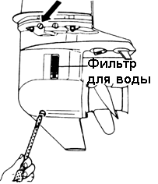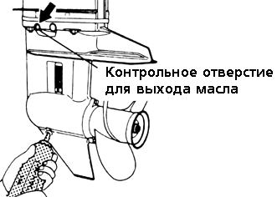
Примечание: Используйте оригинальное заводское масло или рекомендованную марку - АРI GL-5; SАЕ от # 80 до # 90.Требуемое количество масла: приблизительно 370 мл.

Б. Очистка топливных фильтров и топливного бака.
1) Топливный бак.
Вода или грязь в топливном баке могут повредить мотор. Прочищайте бак в указанные сроки или после длительного хранения (более 3 мес.). Топливные фильтры установлены как в топливном баке, так и в самом моторе.
- Фильтр топливного бака  Открутите штуцер, снимите его и прочистите фильтр. | 3) Фильтр на моторе.  Снимите крышку, а затем прочистите фильтр на моторе.
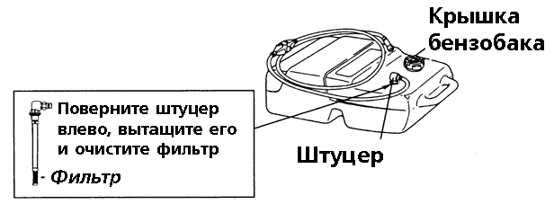 |  | 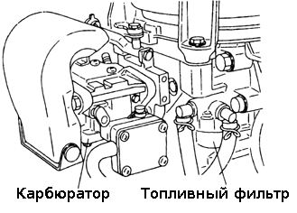
  - Хранение мотора в межсезонье.
Внимание!
- Снимите крышки свечей зажигания.
- Не запускайте мотор без охлаждающей воды.
- Промойте внешние части мотора, а также систему охлаждения чистой водой. Тщательно слейте воду. Протрите корпус мотора промасленной тряпкой.
- Сухой тряпкой тщательно сотрите воду и соль с частей электрооборудования.
- Слейте остатки топлива из топливных шлангов, топливного насоса и карбюратора. Насухо протрите эти части. Бензин оставшийся в карбюраторе на длительное время, вызовет образование смолы и густого осадка, что приводит к залипанию клапана поплавка.
- Снимите свечи зажигания и залейте моторное масло в отверстия свечей. Проверните коленвал несколько раз, чтобы масло равномерно распределилось.
- Замените трансмиссионное масло.
- Нанесите смазку на вал винта.
- Нанесите смазку на все скользящие части, соединения, гайки и болты.
- Установите мотор вертикально и храните его в сухом месте.

9.4. Проверка перед началом сезона.
Примечание: Проделайте следующую работу перед началом эксплуатации мотора после длительного зимнего хранения:
- Проверьте правильность подключения проводов.
- Тщательно проверьте работу трансмиссии и карбюратора.
- Полностью заправьте топливный бак (25 л).
- Соотношение смеси: 25:1 (бензин - 25 и моторное масло - 1). Пользуйтесь неэтилированным бензином и оригинальным моторным маслом или рекомендованным моторным маслом для подвесных моторов NММА ТС-WЗ.
- Прогрейте мотор в течение 3 минут (выключатель находится в нейтральном положении).
- В течение 5 минут дайте мотору поработать на самых низких оборотах.
- В течение 10 минут - на средней скорости.
- Действия в п.п. 2 и 3 позволят использовать до конца масло, залитое в мотор для хранения в зимний сезон, что создаст условия для успешной последующей эксплуатации.

9.5. Мотор, побывавший под водой.
В таких случаях мотор лучше отвезти в ремонт в специализированный центр, тем не менее можно предпринять некоторые срочные меры и самому:
- Промыть мотор чистой водой, чтобы избавиться от грязи и соли.
- Снять свечи и полностью слить воду из мотора, провернув несколько раз стартером.
- Через отверстия для свечей залить масло для смазки картера. Проверните мотор несколько раз с помощью стартера, чтобы смазка равномерно распределилась.

9.6. Меры предосторожности при работе в холодных условиях.
Если эксплуатация мотора производится при температуре ниже нуля, существует реальная опасность замерзания охлаждающей воды, что выведет из строя помпу, крыльчатку и т.д. Чтобы избежать этого, поднимите мотор и прокрутите его несколько раз стартером для полного слива оставшейся воды.

9.7. Проверка мотора после столкновения с подводным объектом.
Удары о дно или подводные предметы могут привести к повреждению мотора. В подобных случаях рекомендуем Вам обратиться в специализированный техцентр для тщательного осмотра и ремонта поврежденных частей.
- Устранение неисправностей

Столкнувшись с неисправностью, обратитесь к нижеприведенным таблицам для принятия мер.
Мотор не запускается | Мотор запускается, но вскоре глохнет | Неустойчивый холостой ход | Неадекватное увеличение оборотов | Обороты мотора слишком высокие | Обороты мотора слишком низкие | Мотор не набирает высоких оборотов | Перегрев мотора | Возможная причина неполадки
Топливная система
+ | + |  |  |  |  |  |  | Пустой топливный бак
+ | + | + | + |  | + | + | + | Неправильное соединение топливной системы
+ | + | + | + |  | + | + | + | Попадание воздуха в топливную систему
+ | + | + | + |  | + | + | + | Деформирован или поврежден топливный шланг
+ | + | + | + |  | + | + | + | Закрыта гайка вентиляционного отверстия на топливном баке
+ | + | + | + |  | + | + | + | Забит топливный фильтр, топливный насос или карбюратор
 |  | + | + |  | + | + | + | Использование неправильной марки моторного масла
+ |  | + | + |  |  | + | + | Использование неправильной марки бензина
+ | + | + | + |  | + | + |  | Избыточное количество масла в смеси
 |  |  |  |  |  |  | + | Недостаток масла в смеси
+ |  |  | + |  |  |  |  | Избыточная подача топлива
+ | + | + | + |  | + | + | + | Плохая регулировка карбюратора
+ | + | + | + |  |  | + | + | Разбита рециркуляционная трубка
+ | + | + | + |  | + | + | + | Используются свечи не рекомендованных марок
+ | + | + | + |  | + | + |  | Грязь, нагар и т.д. на свечах
Электрооборудование
+ | + | + | + | + | + | + | + | Отсутствие свечи, неисправная свеча
+ |  |  |  |  |  |  |  | Короткое замыкание выключателя мотора
+ |  | + | + |  | + | + |  | Неправильная установка зажигания
+ |  |  |  |  |  |  |  | Стопор выключателя не позволяет выключателю вернуться в положение "выкл"
Прочие системы
+ |  | + | + |  | + | + |  | Неправильная регулировка штанги карбюратора
 |  |  |  |  |  | + | + | Недостаточный поток охлаждающей воды, забита или неисправна помпа
 |  | + |  |  |  | + | + | Неисправный термостат
 |  |  | + | + |  | + | + | Кавитация или вентиляция
 |  |  | + | + | + | + | + | Неправильно выбран винт
 |  | + | + | + | + | + | + | Поврежден или согнут винт
 |  |  | + | + |  | + | + | Неправильное положение распорного стержня
 |  |  | + | + | + | + | + | Несбалансированный груз на лодке
 |  |  | + | + | + | + | + | Транец слишком высоко или слишком низко

11. Стандартная комплектация мотора

Описание |  | Kол-во | Размеры, примечания
Инструменты для обслуживания | Сумка для инструментов  Пассатижи  Гаечный ключ  Гаечный ключ  Рукоятка гаечного ключа,  Накидной ключ  Отвертка с прямым наконечником | 1  1  1  1  1  1  1 | 10х 13 мм  21 мм
Запчасти | Запасной шнур  Свеча зажигания  Шплинт | 1  1  1 | 1000 ММ  NGK В7НS-10 или СНАМРIОN L82С (зазор: 1 мм)
Части в комплекте с мотором | Топливный бак  Топливный шланг | 1  1 комп

- Аксессуары

Тахометр | Удлинительный шнур для лампы | Оригинальная смазка | Краска | Оригинальное трансмиссионное масло (500 мл) | Оригинальное моторное масло
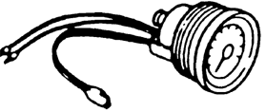 | 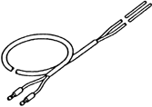 | 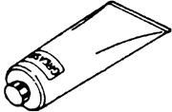 | 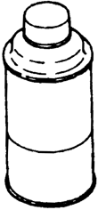 | 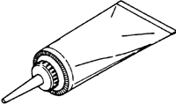 | 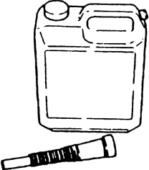

13. Выбор винта для мотора M18E2S

Мы рекомендуем пользоваться только оригинальными винтами ТОНАТSU.
Винт должен выбираться таким образом, чтобы обороты мотора в режиме максимальной скорости находились в рекомендованных пределах 5200-5800 об/мин.

Легкие лодки Тяжелые лодки
Размер, указанный на винте | 10 | 9 | 8,5 | 8 | 7 | 6
Размер винта, мм | 234х250 | 234х231 | 234х224 | 234х199 | 234х174 | 234х155
Диаметр в дюймах | 9,2х9,8 | 9,2х9,1 | 9,2х8,8 | 9,2х7,8 | 9,2х6,9 | 9,2х6,1
Комплектация | О | S | О | О | О | О
S – стандарт О – опция

14. Электрические схемы

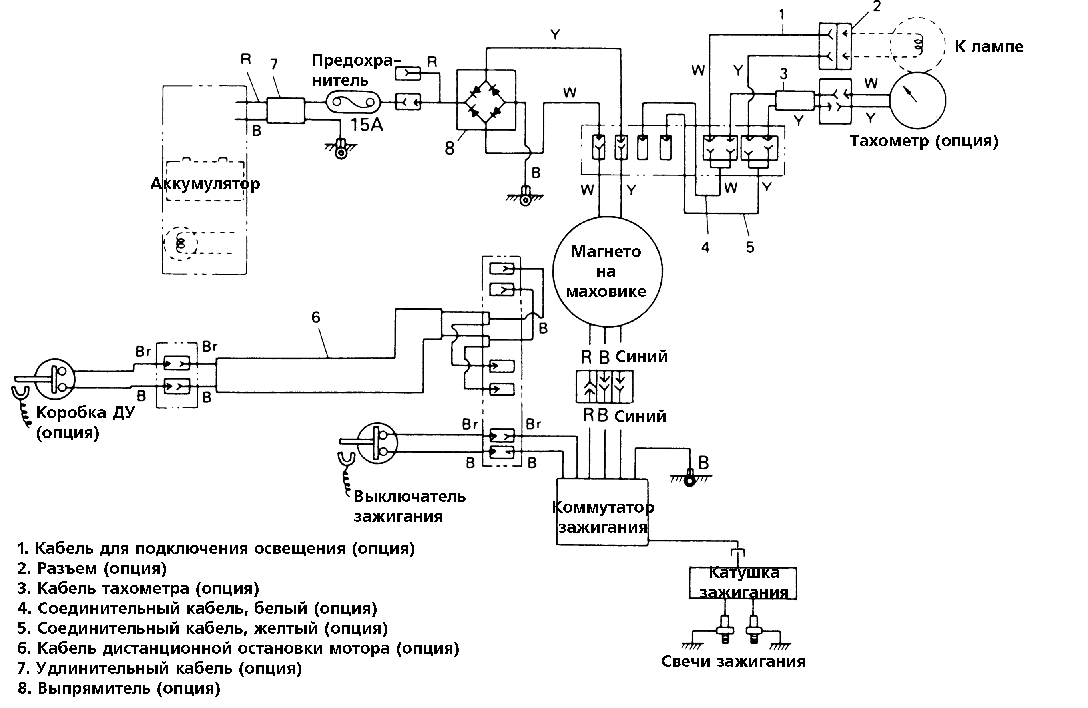

Содержание

1.Технические характеристики--------------------------------------  2. Наименование частей мотора-------------------------------------  3. Установка мотора---------------------------------------------------  3.1.Установка мотора на лодку--------------------------------------------  4. Подготовка мотора к работе--------------------------------------  4.1.Бензин и моторное масло----------------------------------------------  4.2.Обкатка------------------------------------------------------------------  5. Эксплуатация мотора----------------------------------------------  5.1.Запуск-------------------------------------------------------------------  5.2.Прогрев мотора---------------------------------------------------------  5.3.Движение вперед и назад---------------------------------------------  5.4.Остановка мотора-------------------------------------------------------  5.5.Угол наклона------------------------------------------------------------  5.6.Подъем и опускание мотора-------------------------------------------  5.7.Плавание на мелководье----------------------------------------------  6. Снятие и транспортировка мотора------------------------------  6.1.Снятие мотора с лодки-------------------------------------------------  6.2.Переноска мотора------------------------------------------------------  6.3.Хранение мотора-------------------------------------------------------  7. Перевозка мотора--------------------------------------------------  8. Регулировка---------------------------------------------------------  9. Проверка и обслуживание----------------------------------------  9.1.Ежедневная проверка--------------------------------------------------  9.2.Периодическая проверка----------------------------------------------  9.3.Хранение мотора в межсезонье---------------------------------------  9.4.Проверка перед началом сезона--------------------------------------  9.5.Мотор, побывавший под водой----------------------------------------  9.6.Меры предосторожности при работе в холодное время------------  9.7.Проверка мотора после столкновения с подводным объектом-----  10. Устранение неисправностей-------------------------------------  11. Стандартная комплектация мотора----------------------------  12.Аксессуары---------------------------------------------------------  13. Выбор винта-------------------------------------------------------  14. Электрические схемы-------------------------------------------- | 2  3  3  3  4  4  4  4  4  5  5  5  6  6  6  6  6  6  6  7  7  7  7  8  9  9  9  10  10  10  10  11  11  11

Отметка о продаже

Мотор №____________________________

Дата продажи________________________

МП.

